
Министерство образования и молодежной политики Свердловской области

ГАПОУ СО «Екатеринбургский колледж транспортного строительства»

Отчёт по программе «Практическая 5. Задание 2 Вариант 8»

Выполнил: Суворов Дмитрий Владимирович
Группа: ПР-22
Преподаватель: Мирошниченко Г.В
2025

Задание: Дано трехзначное число. Кратно ли произведение его цифр числу А?
Входные данные:
num – вводится с клавиатуры, целое, int
a – вводится с клавиатуры, целое, int
Выходные данные:
Сообщения:
-“Неверное число”
-“Произведение его цифр кратно числу А”
-“Произведение его цифр некратно числу А”
-“Неверный формат данных”
Блок-схема: 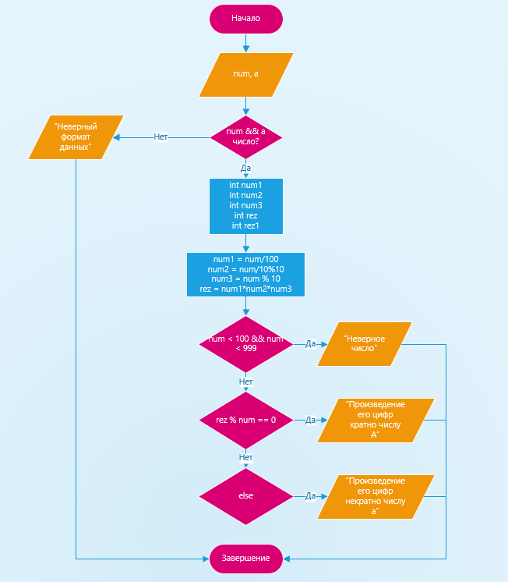

Листинг программы:
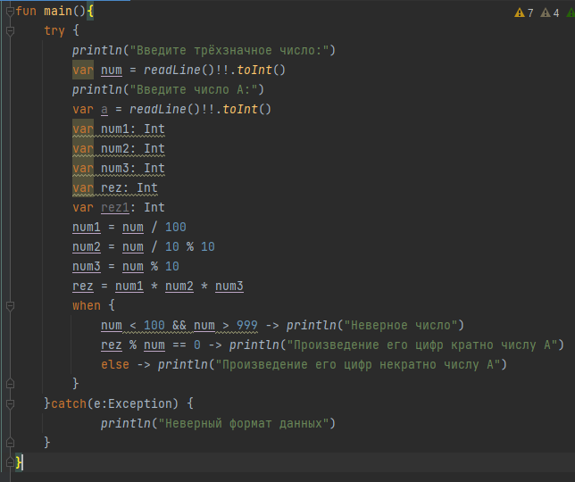
Тестовые ситуации:
